**CHỨC NĂNG “CẬP NHẬT TÀI KHOẢN”**

**1. Giới thiệu:**

Khi cần cập nhật lại thông tin của một tài khoản nào đó, người dùng (quản lí) sử dụng chức năng “cập nhật tài khoản”.

Thông tin được cập nhật đảm bảo yêu cầu mỗi cá nhân trong một chức vụ chỉ có thể sử dụng một tài khoản, sử dụng CMND làm định danh và không cho phép sửa đổi mã tài khoản.

**2. Sơ đồ luồng dữ liệu DFD:**

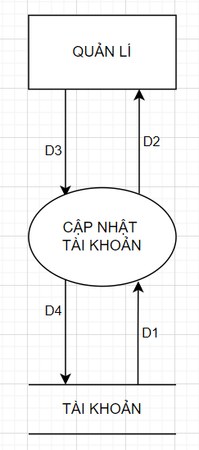

* D1: Thông tin tài khoản cần cập nhật được đẩy từ database lên hệ thống để xử lí.
* D2: Thông tin tài khoản cần cập nhật sau khi được xử lí sẽ hiển thị ra màn hình người dùng.
* D3: Thông tin sau khi người dùng cập nhật lại
* D4: Thông tin sau khi được xử lí sẽ cập nhật lại ở database.

**3. Thuật toán:**

* Kết nối cơ sở dữ liệu
* Thông tin tài khoản cần cập nhật được đưa từ cơ sở dữ liệu lên hệ thống để xử lí. (D1)
* Hiển thị thông tin của tài khoản cần cập nhật (D2) lên màn hình người dùng.
* Người dùng nhập những thông tin cần cập nhật (D3) vào hệ thống để xử lí
* Cập nhật lại cơ sở xử liệu sau khi kiểm tra đối chứng thông tin (D4)
* Kết thúc.

**4. Mockup**

